**Note Viêm cầu thận cấp**

**Case:**

Bệnh sử:

* Nam 8 tuổi
* Nhập viện vì phù
* Cách 3 ngày bé xuất hiện phù, bắt đầu bằng sưng mi mắt sau khi ngủ dậy, sau đó lan dần xuống cẳng chân
* Nước tiểu có màu coca càng lúc càng đậm, tiểu ít hơn bình thường
* Không sốt, không nhức đầu, không vàng mắt, không đau bụng, không ói, không tiểu đau.

Khám lâm sàng:

* Tiếp xúc tốt, da niêm hồng
* Cân nặng: 27kg (trước đó có cân ở trường: 25kg cách 2 tuần)
* Chiều cao: 122cm
* Mạch 90 lần/phút
* HA 140/100mmHg
* Nhịp thở 20 lần/phút, không co kéo cơ hh phụ
* Tim đều rõ, không âm thổi
* Phổi rì rào phế nang đều 2 bên, không rale
* Bụng ấn không đau, gan lách không to
* Phù rõ: phù mi mắt, 2 cẳng chân, phù trắng, ấn lõm, không đau
* Các cơ quan khác không ghi nhận bất thường.

Tiền căn

* Con đầu, học lớp 3, học khá, phát triển phù hợp với tuổi.
* Không ghi nhận bệnh lý trước đây (tim, gan, phổi)
* Chích ngừa theo chương trình TCMR.

Nước tiểu thu được sau nhập viện: tiểu đỏ toàn dòng, đỏ đậm, có bọt

*Xem xét kĩ bệnh cảnh xem có gợi ý tiểu đỏ này không phải tiểu máu hay không: tiểu hemoglobin do tán huyết, tiểu bilirubin màu cam đậm xá xị, do thức ăn như củ cải đỏ, củ dền, kẹo…, do thuốc như rifamycin, nitrofurantoin, desferroxamine để thải sắt trong Thalassemia…*

**Vấn đề:**

* Phù.
* Tiểu máu
* Tiểu ít.
* Tăng huyết áp (<https://pediatrics.aappublications.org/content/140/3/e20171904>)

**Tiếp cận phù**

**Phân biệt VCTC và HCTH**

|  |  |  |
| --- | --- | --- |
| **Đặc điểm** | **Hội chứng thận hư** | **Viêm cầu thận cấp** |
| Khởi phát | Thầm lặng | Đột ngột |
| Phù | ++++ | ++ |
| Huyết áp | Bình thường | Tăng |
| Áp lực tĩnh mạch cảnh | Bình thường / giảm | Tăng |
| Tiểu đạm | ++++ | ++ |
| Tiểu máu | Có thể có hoặc không | +++ |
| Trụ hồng cầu | Không có | Có |
| Albumin huyết thanh | Giảm | Bình thường / giảm nhẹ |
| Bản chất phù | Giảm áp lực keo | Tăng áp lực thủy tĩnh |
| Biến chứng | Shock giảm thể tích | THA, phù phổi |

**Chẩn đoán lâm sàng:** Viêm cầu thận cấp ngày 3, nghĩ do hậu nhiễm.

Tăng huyết áp.

**Cận lâm sàng cần làm:**

TPTNT 10 thông số

Soi cặn lắng nước tiểu (tìm, định dạng hồng cầu, tìm trụ hồng cầu)

Định lượng C3, C4

Đánh giá chức năng thận (chẩn đoán biến chứng): ion đồ, creatinine huyết thanh, albumin huyết thanh, protein huyết tương…

**Kết quả CLS:**

TPTNT 10 thông số: Ery (+++), Leu (++)

Soi cặn lắng nước tiểu: nhiều hồng cầu, hồng cầu Dysmorphic 90%

Creatinine máu: 42μmol/L (35.4-60.9μmol/L)

Albumin máu: 3.2g/dL (2.8-4.4g/dL)

C3: 65mg/dL (90-180mg/dL)

C4: 37mg/dL (10-40mg/dL)

Hình ảnh **hồng cầu biến dạng** *(dysmorphic red blood cells)* và **trụ hồng cầu** *(red blood cell cast)* trong cặn lắng nước tiểu ở người tiểu máu cầu thận. Hồng cầu gai *(acanthocytes)* là những tế bào hồng cầu có phần lồi hình mụn nước (r*ing forms* – hình chiếc nhẫn). **Hồng cầu gai** chiếm trên 5% số hồng cầu trong nước tiểu là chỉ điểm của tiểu máu cầu thận.

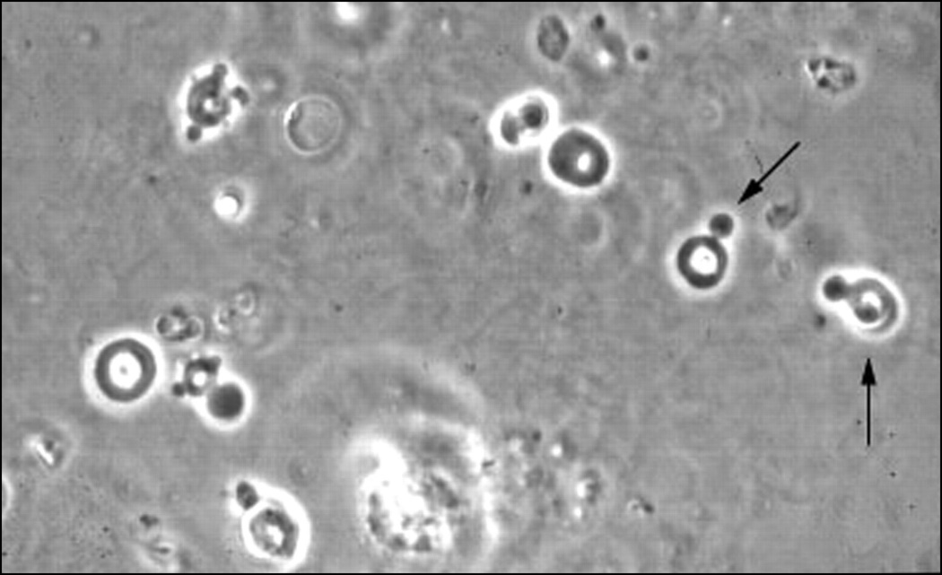

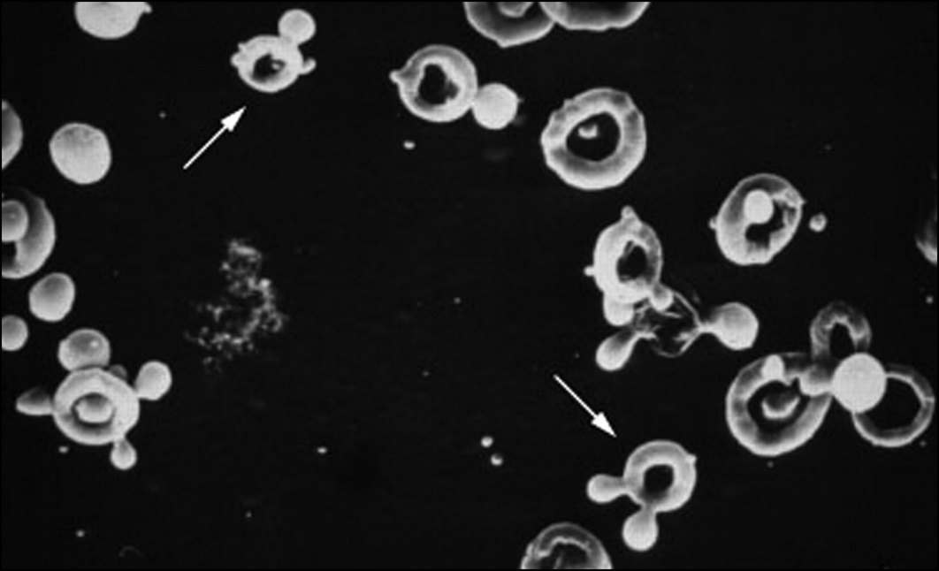

Trong VCTC hậu nhiễm liên cầu, bổ thể C3 máu giảm trong hơn 90%. Hệ thống bổ thể được hoạt hóa thông qua con đường bên (alternative pathway) gây ra sự giảm C3 trong khi C1 và C4 bình thường.

*(Pediatric Nephrology, 7th 2016)*

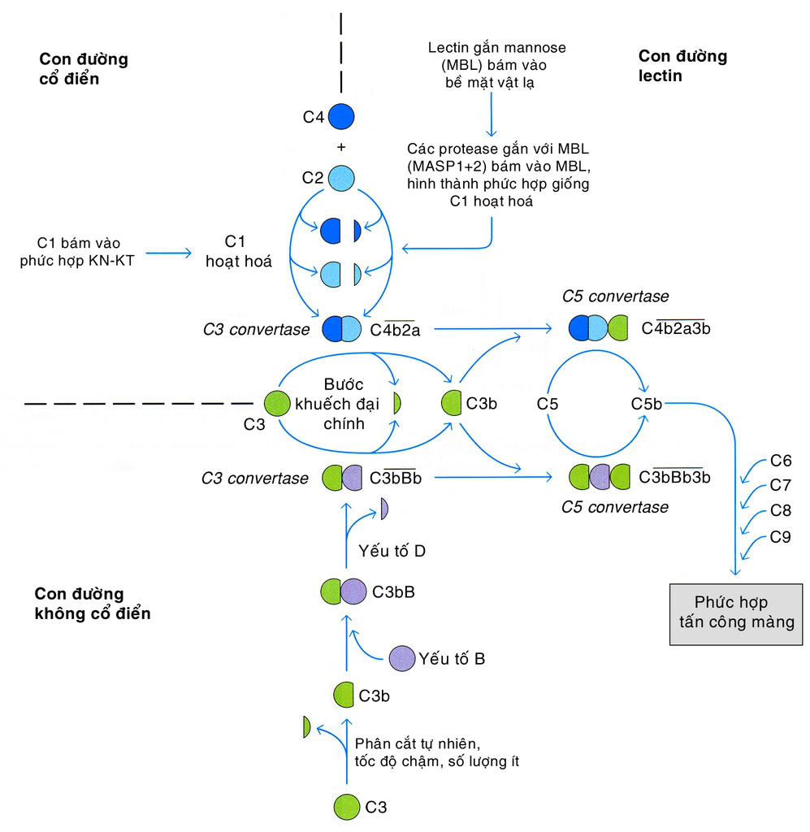

VCTC hậu nhiễm liên cầu: chỉ giảm C3

Lupus: giảm cả C3 và C4

**Giai đoạn lâm sàng đặc trưng của VCTC hậu nhiễm liên cầu**

|  |  |  |  |  |  |  |  |  |  |  |  |  |
| --- | --- | --- | --- | --- | --- | --- | --- | --- | --- | --- | --- | --- |
|  | |  |  | |  |  |  |  |  | |  |  |
|  | | C3 |  | |  |  |  |  |  | |  | < 6-8 tuần |
|  | |  |  | |  |  |  |  |  | |  |  |
|  | Protein niệu | | | +++ | +++ | + | +/- |  |  | |  | < 6 tháng |
|  | |  |  | |  |  |  |  |  | |  |  |
|  | |  | Tiểu máu đại thể | | | |  |  |  | |  | < 2-3 tuần |
|  | |  |  | |  |  |  |  | (tiểu máu vi thể < 1 năm) | | | |
| **Nhiễm liên cầu** | |  | Tăng huyết áp | | | |  |  |  | |  | < 2-3 tuần |
|  |  | | | |  |  |  | |  |  |
|  | |  | Thiểu niệu/phù | | | |  |  |  | |  |  |
|  | |  |  | |  |  |  |  |  | |  | < 1-2 tuần |
| Tuần  ủ bệnh | |  | 0  Cấp | |  | 2 |  | 4  Hồi phục | |  | 6 |  |

**Tổng kết:**

* Hội chứng VTC: tiêu chuẩn chẩn đoán quan trọng nhất là tiểu máu cầu thận.
* Bức tranh lâm sàng điển hình của VCTC hậu nhiễm liên cầu:
  + Trẻ 4-14 tuổi (hiếm có < 2 tuổi và > 20 tuổi)
  + Có khoảng thời gian trống giữa nhiễm GAS và khởi phát viêm thận: nhiễm trùng da (3-5 tuần), nhiễm trùng hô hấp trên (1-2 tuần)
  + Đột ngột khởi phát hội chứng VTC, tự hồi phục sau 7-10 ngày
  + Giảm bổ thể C3 máu thoáng qua trong 8 tuần.
* Điều trị chủ yếu là điều trị triệu chứng.
* Tiên lượng: 95% phục hồi hoàn toàn.